

**Cahier des charges**

## Dispositif de communication en ligne



Version : 0.1

Date de la dernière mise à jour : 1 décembre 2016

Sommaire

1. **Cadre du projet**
   1. Résumé
   2. Contexte de l’entreprise
   3. Enjeux et objectifs
   4. Livrables
   5. Présentation de l’équipe
   6. Planning prévisionnel
2. **Benchmark**
3. **Considérations marketing**
   1. Cibles
   2. International
   3. Référencement
   4. Charte éditoriale
4. **Conception graphique**
   1. Brief créatif
   2. Charte graphique
5. **Spécifications fonctionnelles**
   1. Périmètre fonctionnel
      1. Front office
      2. Back office
   2. Arborescence
   3. Aperçu des contenus
6. **Spécifications techniques**
   1. Choix technologiques
   2. Domaine et hébergement
      1. Nom de domaine et hébergement
      2. Email
   3. Accessibilité 
      1. Compatibilité navigateurs
      2. Types d’appareils
   4. Service tiers
   5. Sécurité
   6. Maintenance et évolutions
7. **Budget**

# **Cadre du projet**

## Résumé du projet

Le commanditaire du projet Mr. Bazelaire, gérant de l’Hôtel Paradis a exprimé les besoins suivants :

* développer la présence en ligne de l’hôtel
* moderniser son image
* permettre à ses clients de réserver leur séjour à l’hôtel sans avoir à les appeler

**Pitch d’ascenseur de la solution** :

Pour les touristes étrangers et professionnels en déplacement qui ont besoin d’une chambre luxueuse sur Paris, www.hôtel-paradis-10.com permet une réservation en ligne automatisée dans la langue du visiteur (contrairement à l’ancien système de réservation de l’hôtel).

## Contexte de l’entreprise

L’Hôtel Paradis est un établissement familial de prestige situé au 1er rue Paradis dans le 10ème arrondissement de Paris. Il est géré de père en fils par la famille Bazelaire depuis 1956.

L’hôtel offre :

* 20 chambres pour 2 personnes
* 5 chambres pour 4 personnes
* 8 suites
* Un service de restauration
* Un spa

Ces dernières années la compétition sur le marché de l’hébergement parisien s’est intensifiée.

AirBnB et les agrégateurs d’offres d’hébergement ont transformé les usages de réservation. Avoir un système de réservation en ligne est devenu un standard dans le domaine de l’hôtellerie.

Se doter d’un site Web aux fonctionnalités adaptées permettrait à l’Hôtel Paradis d’assurer la pérennité (actuellement compromise) de son établissement.

## Enjeux et objectifs

L’objectif du projet est de permettre à l’hôtel de ré-atteindre un point d’équilibre en livrant un site pouvant générer plus de +40K€ de CA par mois.

## Présentation de l’équipe

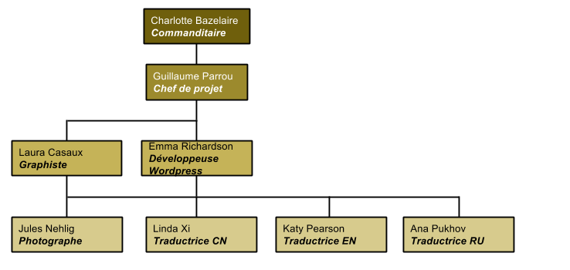

## Livrables

Pour atteindre cet objectif, l’agence Digitalizer livrera les éléments suivants :

| Cahier des charges fonctionnel et technique | 24 novembre |
| --- | --- |
| Adaptation Web de la charte graphique | 27 novembre |
| Charte éditoriale | 27 novembre |
| Maquettes du site | 4 décembre |
| Site | 23 décembre |
| +Formation à WP | 28 décembre |

## Planning prévisionnel

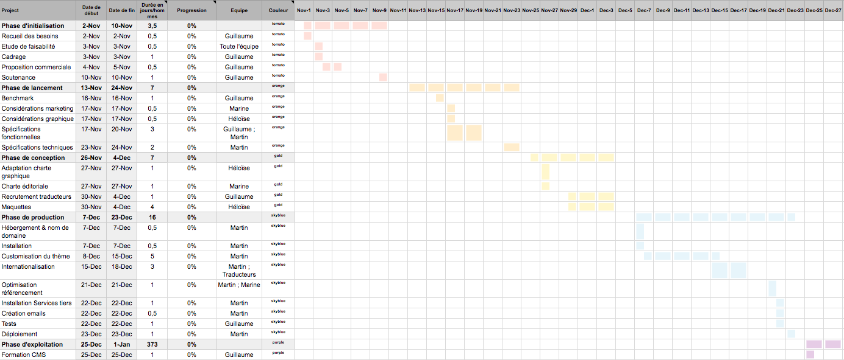

[Lien vers le planning détailllé.](https://docs.google.com/spreadsheets/d/1vgZtQVEY7T8l6MMPPE6_OXdYph2I1mksYfJRl_fQyZ8/edit?usp=sharing)

# **Benchmark**

Maison Souquet ➡︎ www.maisonsouquet.com

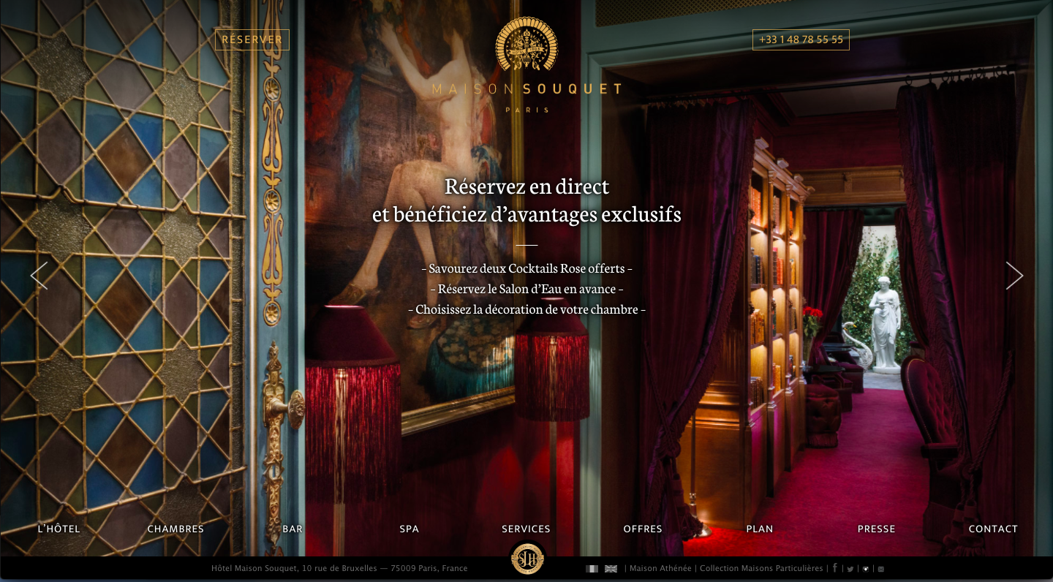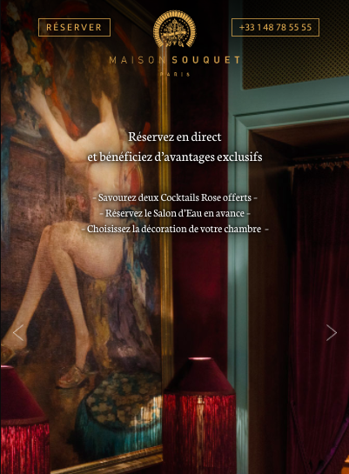

| **Points forts** | **Points faibles** |
| --- | --- |
| * Imagerie * Système de réservation | * Navigation * Lisibilité (contraste) * Utilisabilité mobile |

Hôtel Régina ➡︎www.reginaopera.com

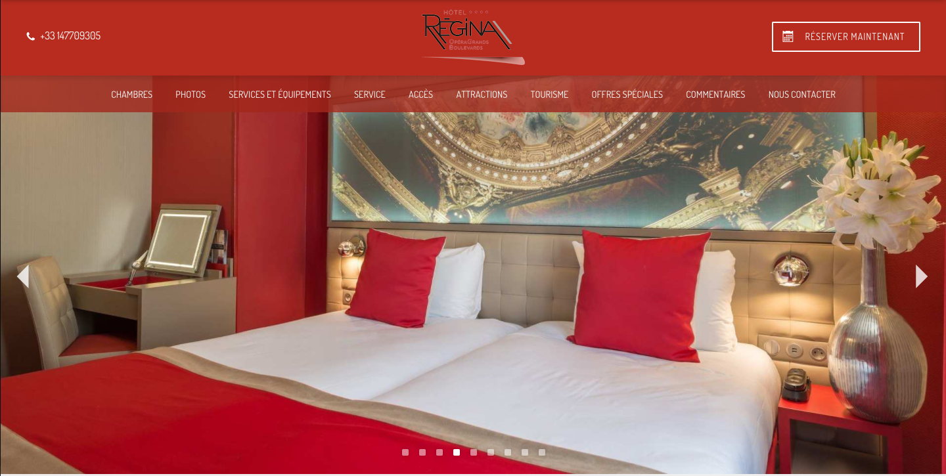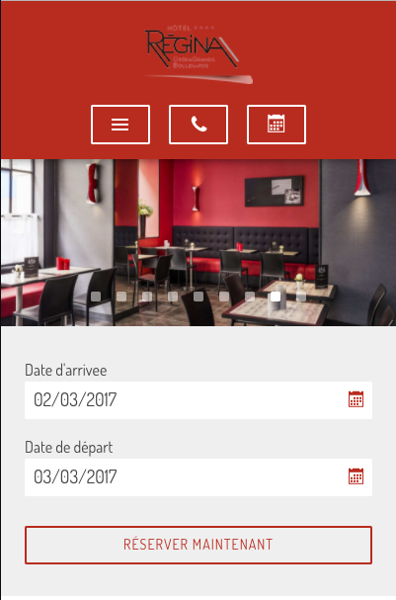

| **Points forts** | **Points faibles** |
| --- | --- |
| * Adaptabilité mobile * Page d’accueil - Argumentaire | * Esthétique (photos et charte graphique) * Animations * Langues |

Booking ➡︎ [www.booking.com](http://www.booking.com)

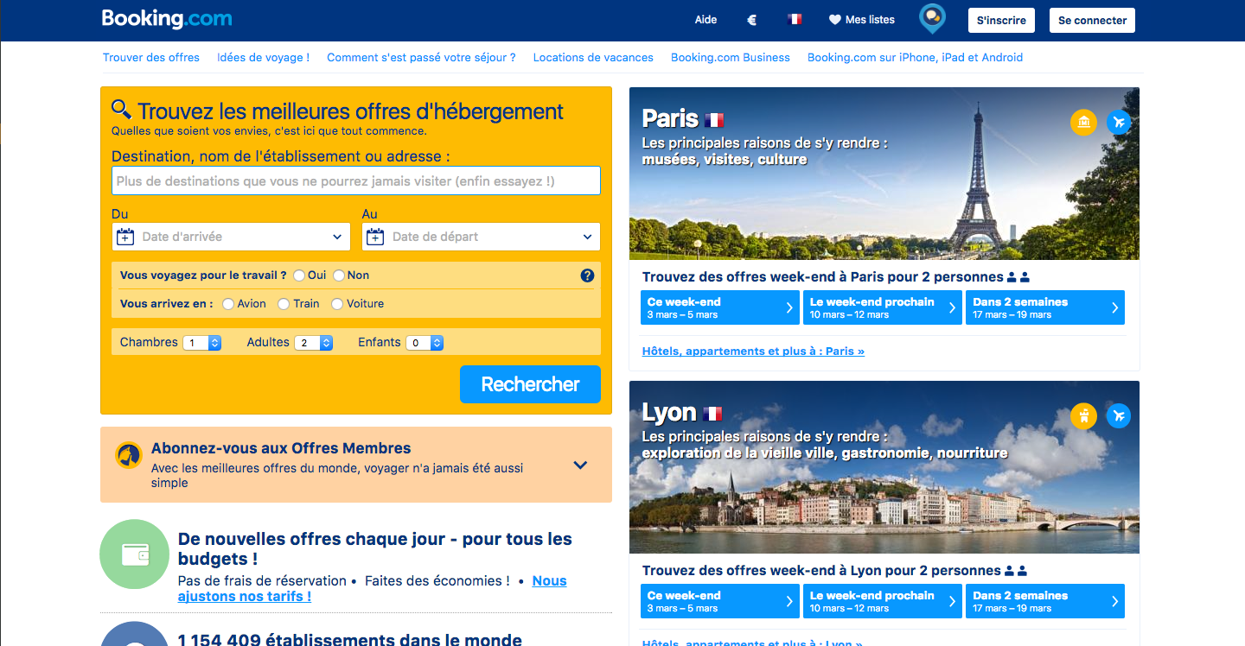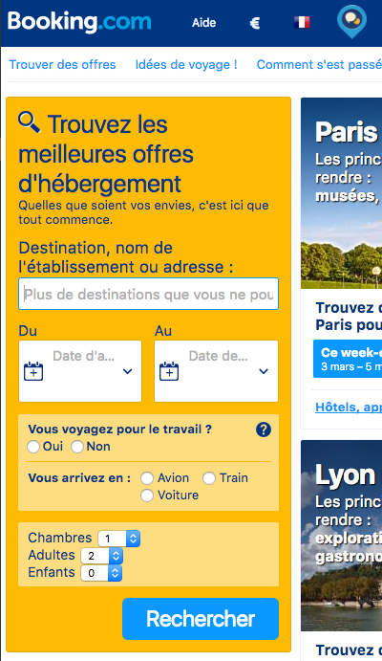

| **Points forts** | **Points faibles** |
| --- | --- |
| * Référencement * Éventail de l’offre * Langues * Recommandations sociales * Yield management | * Esthétique * Utilisabilité mobile |

Rafles ➡︎[www.raffles.com/paris/](http://www.raffles.com/paris/)

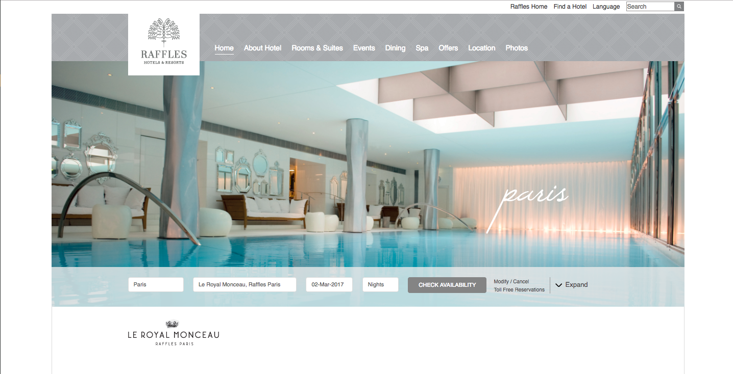

| **Points forts** | **Points faibles** |
| --- | --- |
| * Esthétique (charte graphique + whitespace) * Réservation * Recommandations sociales | * Langue |

# **Considérations marketing**

## Cible principale



| **Caractéristiques socio-démographiques** | **Caractéristiques**  **comportementales** |
| --- | --- |
| * Origine : grandes métropoles mondiales * Âge : +40 ans * CSP : ++ * Salaire : +100K€/an * Budget voyage annuel : 12K€ | * Archetype : homme/femme d’affaire * Motivation : reconnaissance et statut social * Critère de sélection : prestige et confort |

N.B. Dans 60% des cas, ce sont des assistant(e)s qui effectuent la réservation au nom de la cible.

## International

## Points scored

En vue de la segmentation linguistique ci-dessus, il est impératif que le site soit traduit dans les 4 langues concernées.

## Référencement

Le site respecte les [80 bonnes pratiques SEO du référentiel OPQUAST.](https://checklists.opquast.com/seo/)

## 

## 

## **Conception graphique**

## Brief créatif

Le graphisme du site se doit de retranscrire l’image, l’identité, l’histoire de l’hôtel paradis tout en la modernisant a minima.

Nous allons donc rechercher, le point d’équilibre, l’alliance de la tradition et de la modernité.

Pour ce faire, nous conserverons les couleurs historiques et luxueuses de la maison que nous poserons sur un style graphique moderne et épuré (flat).

## Aperçu de charte graphique

Logo :



Palette de couleur :

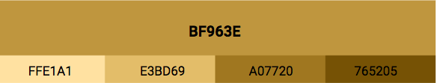

Typographie de branding et de titre : Libre Baskerville

Typographie de contenu : Roboto

Design graphique : Flat

## Images

En tant que site vitrine, www.hôtel-paradis.com devra illustrer la beauté de l’établissement. Pour ce faire, le site sera riche en photographies. Celles-ci seront prises par un photographe professionnel et optimisées pour le web afin de ne pas alourdir le temps de chargement des pages web.

Cf. Maquettes graphiques pour les dimensions exactes et idéales des photos de chaque templates de page.

# **Spécifications fonctionnelles**

## Périmètre fonctionnel

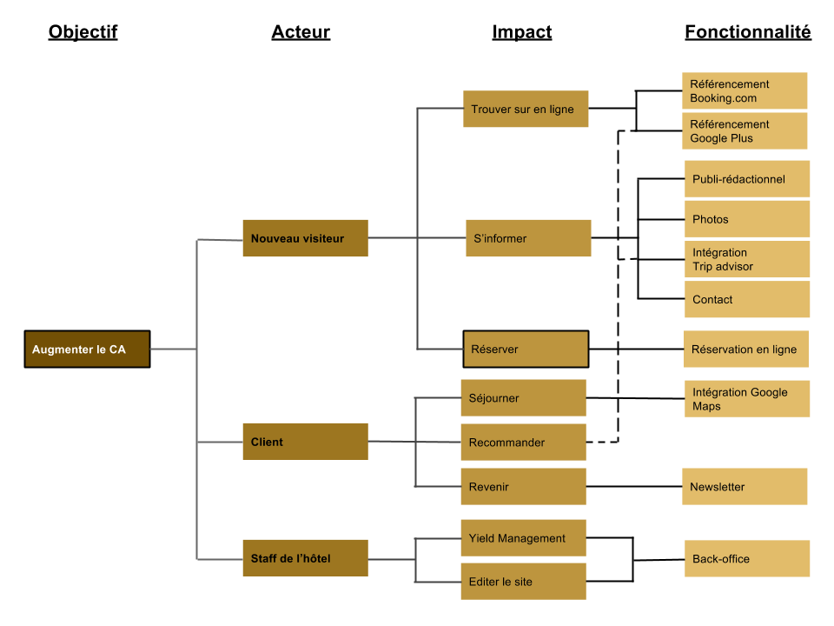

### Front office

| **Fonctionnalité** | **Contrainte(s) associée(s)** |
| --- | --- |
| Réservation en ligne | Filtres |
| Formulaire de contact | Anti-spam |
| Galerie de photo | Contrôlable |
| Inscription newsletter | Pas de contrainte particulière |
| Changement de langue | Toujours présent à l’écran |
| Google Maps | Pas de contrainte particulière |

### Back office

| **Fonctionnalité** | **Contrainte(s) associée(s)** |
| --- | --- |
| Gestion des contenus | Restrictions en fonction de rôles |
| Gestion des prix | Système de paiement |
| Gestion des réservations | Vue en temps réel de l’occupation de l’hôtel |

## Arborescence

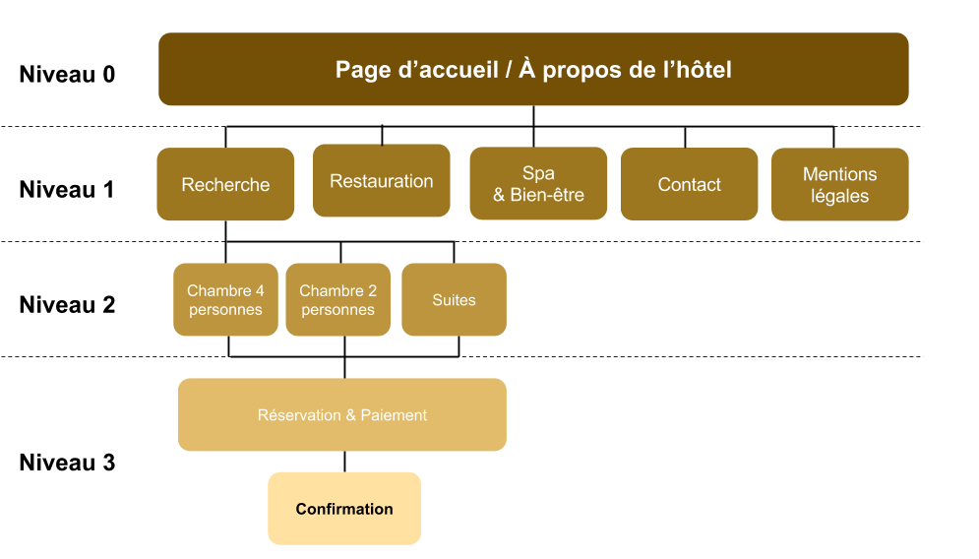

## 

## 

## Aperçu des contenus

| ⚠️ Les écrans suivants sont des aperçus basse fidélité du site dans ses versions mobile et desktop. Elles sont donc volontairement dénuées de toute forme de graphisme.  Ces aperçus servent donc à lister et placer les éléments sur les différentes pages du site plus qu’à donner une idée de son esthétique. |
| --- |

### Page d’accueil (mobile)

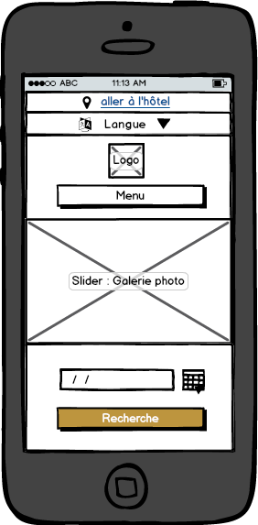

### Page d’accueil (ordinateur)

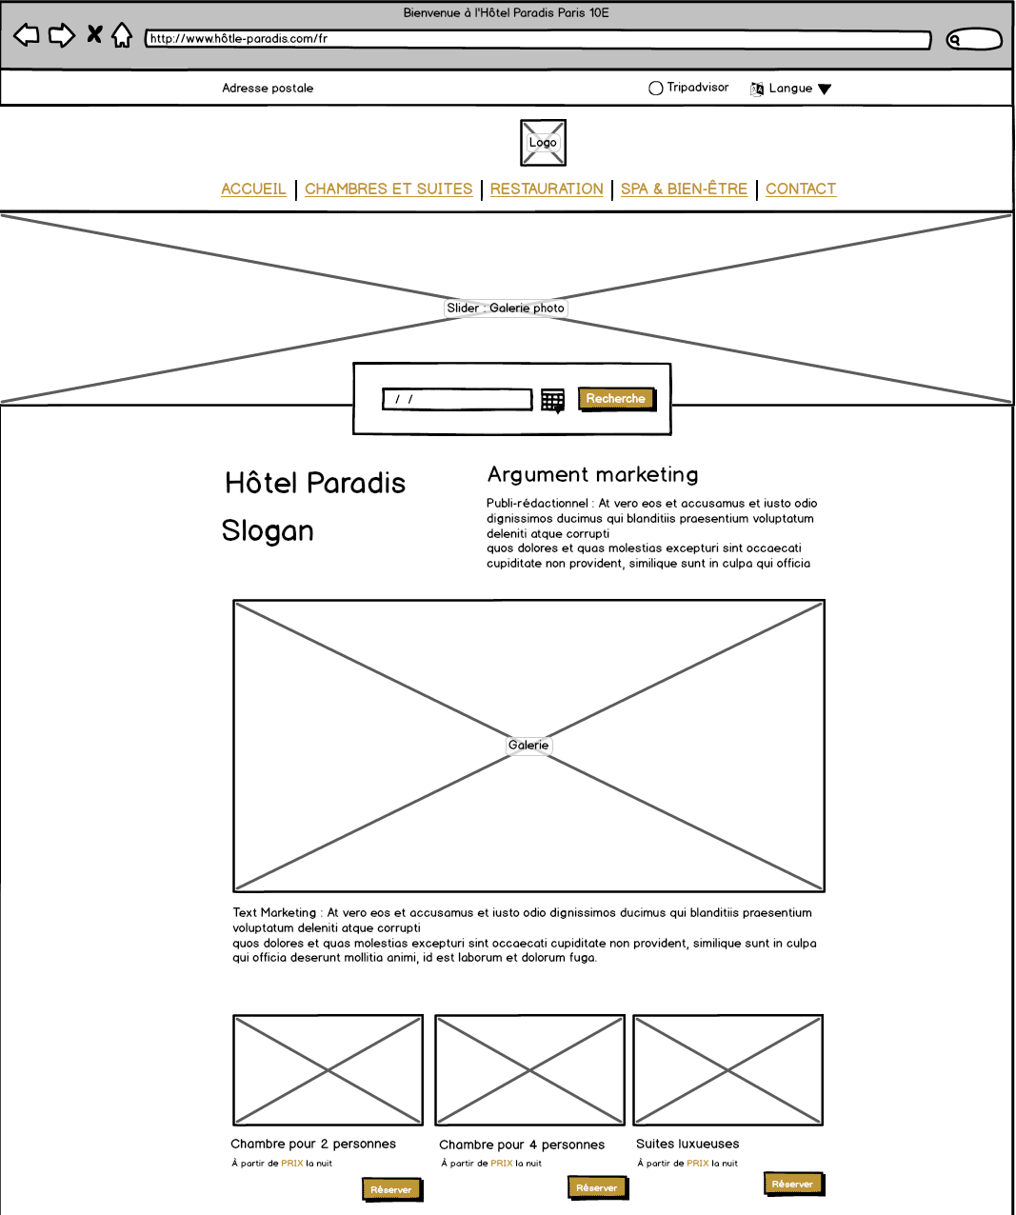

suite page suivante

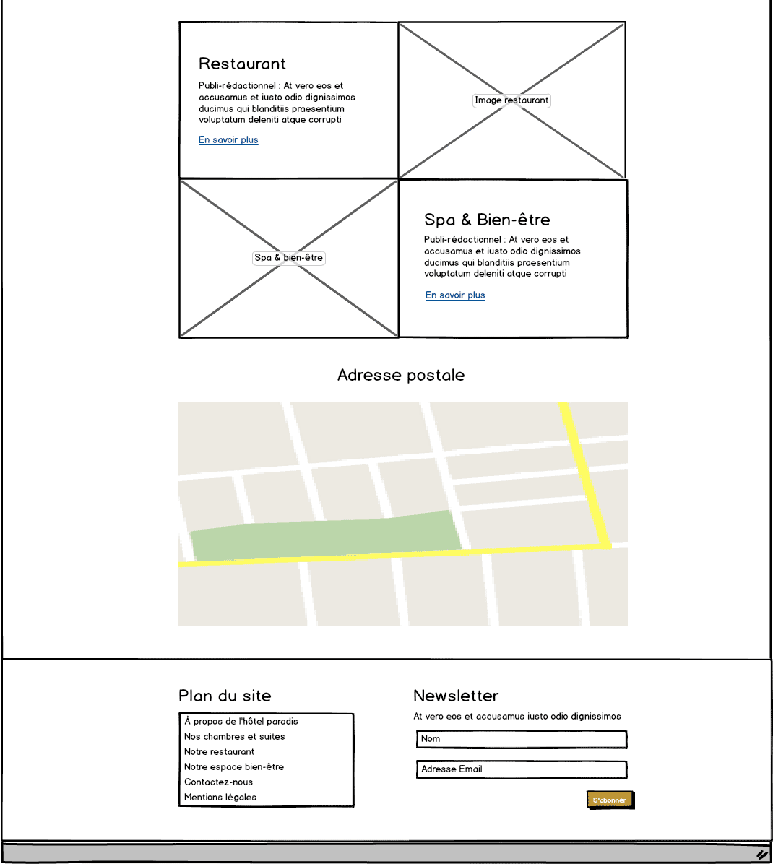

### Page de recherche

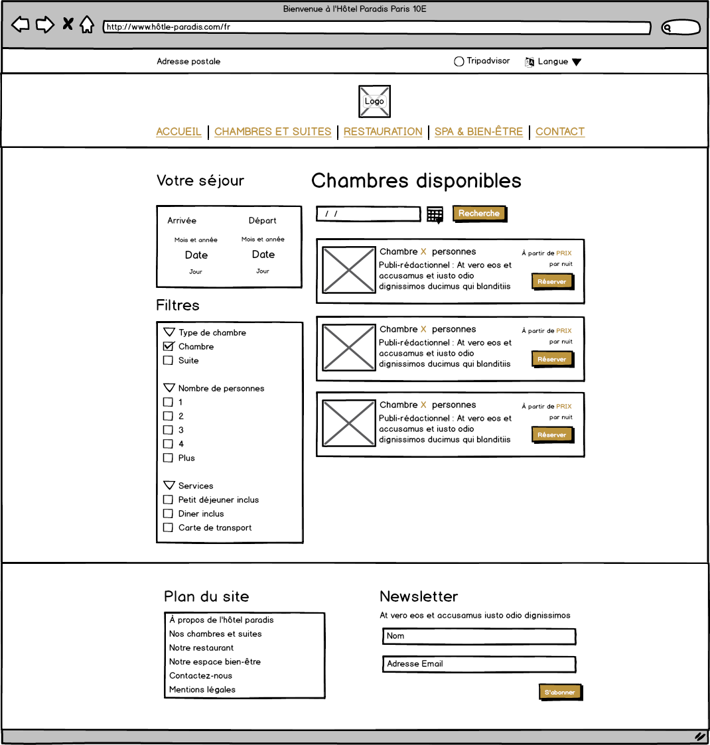

### 

### 

### Page produit

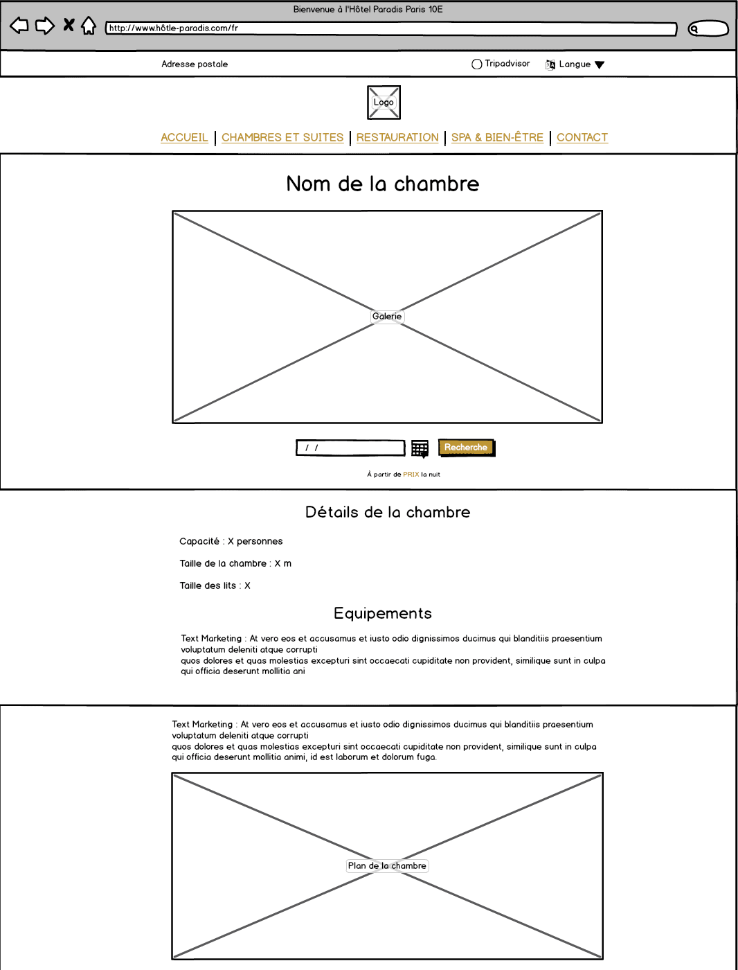

suite page suivante

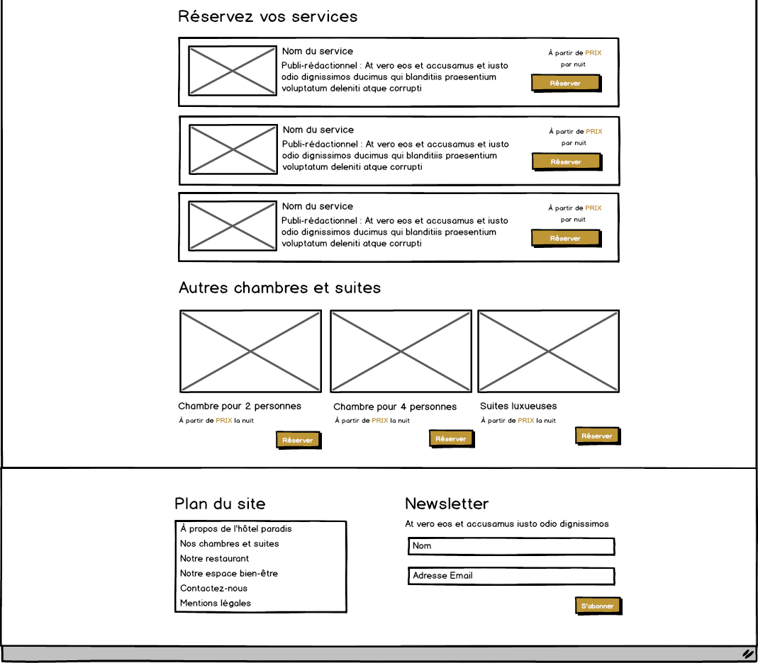

### Page de contact

### 

### 

### 

### Page rubrique “restauration”

### Wireframe-Hôtel-Paradis-restauration1-2.png

### 

### Page rubrique “spa & bien-être”

### Wireframe-Hôtel-Paradis-spa1.2.png

### 

### Page de contact

### 

# 

# 

# **Spécifications techniques**

## Choix technologiques

| **Besoins** | **Contraintes** | **Solution** |
| --- | --- | --- |
| Autonomie sur :   * l’édition des contenus * la gestion de prix * la gestion des réservations | Temporelles et budgétaires | Il conviendra donc d’utiliser une **solution CMS** (content management system) plutôt que de re-développer le site, son interface d’administration et toutes ses fonctionnalités de zéro. |

En fonction des critères présentés dans la score card suivants, il convient d’utiliser le CMS **Wordpress** pour la réalisation du site.

|  | **Administration**  **(0,4)** | **Modules**  **(0,3)** | **Expertise interne (0,3)** | **Score total sur 1** |
| --- | --- | --- | --- | --- |
| **Wordpress** | 0,9 | 0,8 | 1 | **0,9** |
| Joomla | 0,5 | 0,5 | 0,2 | 0,41 |
| Drupal | 0,5 | 0,4 | 0,3 | 0,41 |

Afin de proposer toutes les fonctionnalités identifiées dans l’impact mapping, le site utilisera :

* le module [WP Hotelier](http://docs.wphotelier.com/)
* une intégration [Google Maps](https://developers.google.com/maps/)

### Nom de domaine et hébergement

Le nom de domaine www.hôtel-paradis.com sera déposé au registre 1&1 et aussi hébergé sur 1&1. Le renouvellement sera assuré par l’agence.

### Email

Nous créerons 5 adresses emails pour les gestionnaires de l’hôtel en suivant le format suivant :

prénom.nom@hotelparadis.com

## Accessibilité

### Compatibilité navigateur

Le site sera compatible avec les navigateurs suivants :

* **Internet Explorer**
* **Mozilla Firefox**
* **Google Chrome**
* **Safari**
* **Opéra**

### Types d’appareils

Le site sera conçu de manière dite “responsive” pour qu’il assure une navigation optimale sur tous types d’appareils :

* Téléphones mobiles
* Tablettes
* Ordinateur portables
* Ordinateur de bureau

## Services tiers

#### Suivi analytics : Google Analytics

#### Solution emailing : Mailchimp

## Sécurité

L’accès aux comptes d’administration sera limité aux 4 personnes suivantes :

* La directrice de l’hôtel
* Le responsable des réservations de l’hôtel
* Le chef de projet et la responsable de technique de l’agence Digitalizer

Un backup de la base de donnée est prévue et assurée par l’agence.

## Maintenance et évolutions

La maintenance du site sera assurée par l’agence conformément au [contrat annuel de maintenance et d’assistance](https://creation-site-internet.ooreka.fr/ebibliotheque/voir/246106/contrat-de-maintenance-de-logiciel-ou-de-site-web).

# **Budget**

| Quantité | Description | Réduction | Coût |
| --- | --- | --- | --- |
| *1* | Création d'un site vitrine multilingue adapté à tous les écrans et équipé d'un système de réservation (sur base Wordpress) | - | 9 500 € |
| *1* | Adaptation de la charte graphique pour le Web | - | 300 € |
| *1* | Photos | - | 500 € |
| *1* | Publi-rédaction | - | 400 € |
| *1* | Internationalisation en anglais, russe et chinois | - | 1 900 € |
| *1* | Formation à la gestion des contenus sur Wordpress | - | 250 € |
| *1* | Référencement | - | 450 € |
| *1* | Contrat de maintenance et d’assistance (abonnement annuel) | - | 200 € |
| *1* | Création d'emails dédiés | 100% | ~~120 €~~ |

**Total:**

| **13 500 €** |
| --- |